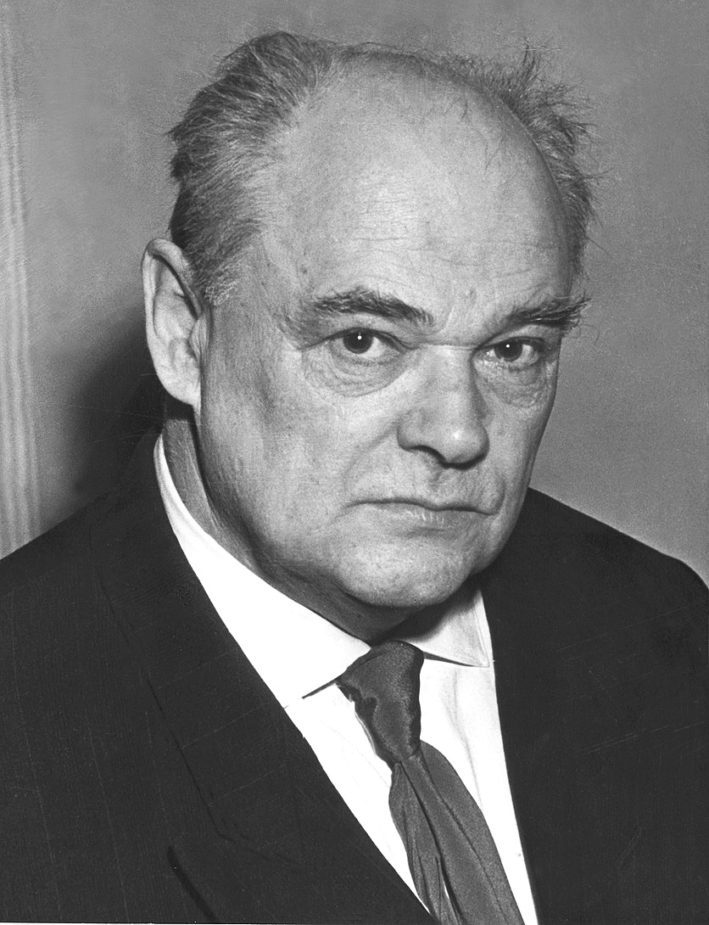
ЕВГЕНИЙ ИВАНОВИЧ ЧАРУШИН (1901–1965)

